Выполнил: Жапова В.П., 191 группа.

**Отчет по практической работе № 14**

**«Проектирование интерфейса пользователя»**

**Цель практической работы:** выполнение прототипирования интерфейса.

**Решение задач.**

1. Главный экран ИС. Выбор пользователя

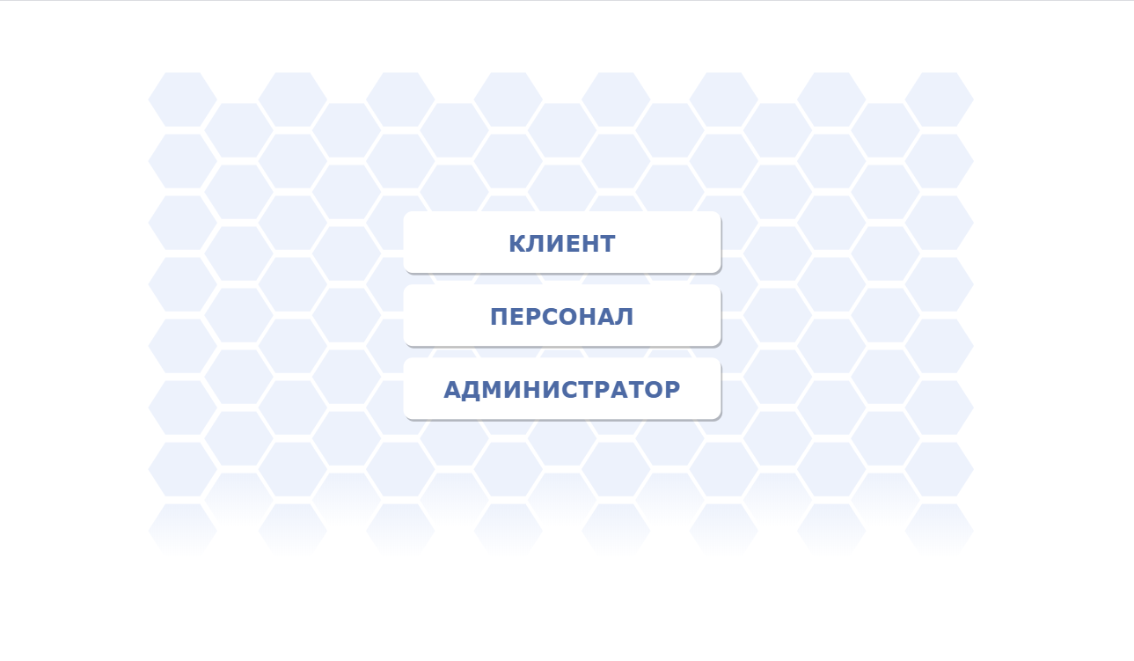

Экран авторизации при входе в «Персонал» или «Администратор»

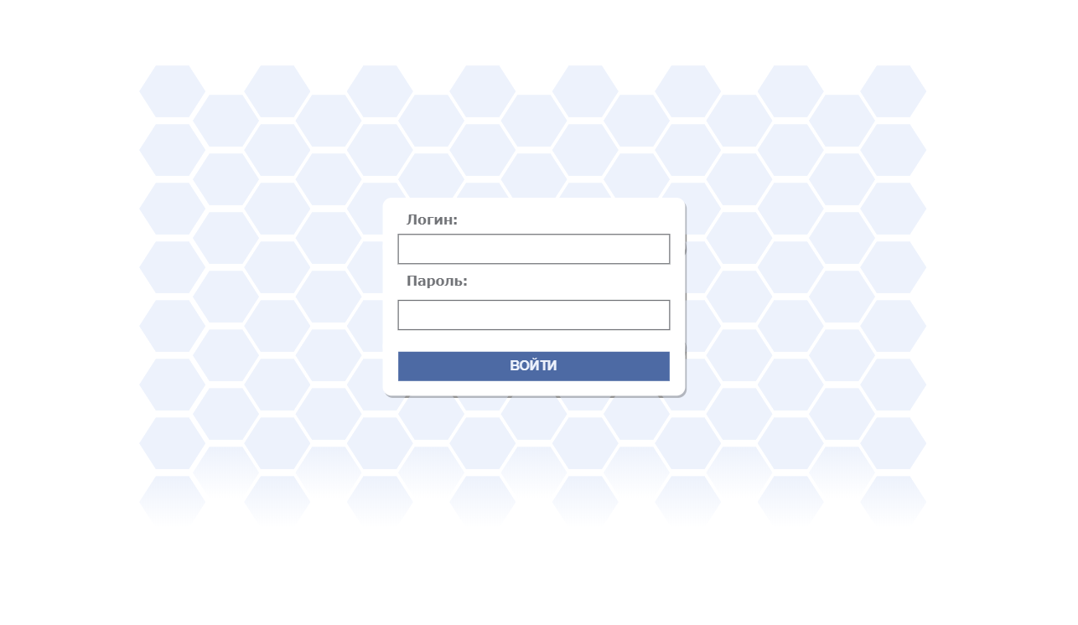

Каталог товаров. При входе в «Клиент» авторизация не требуется

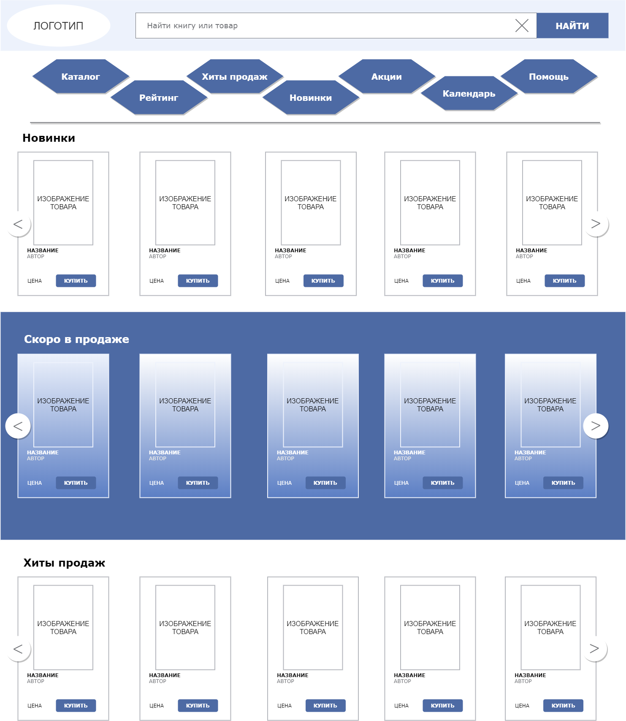

Экран менеджера по заказам. Плюсик для подачи заявки на склад

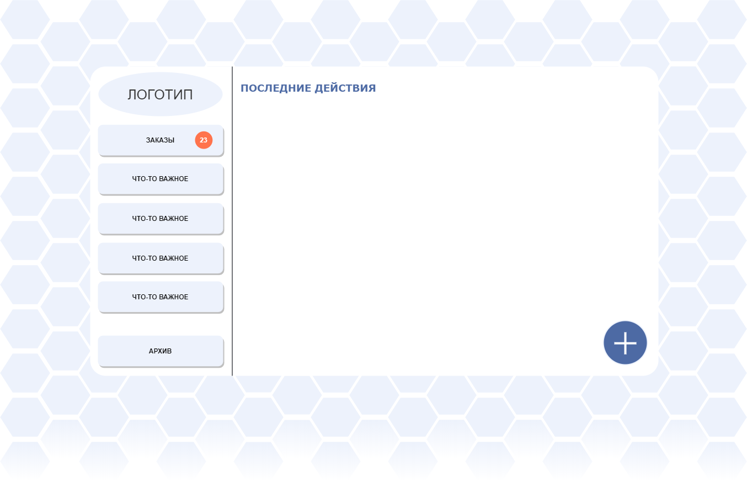

Экран работника склада.

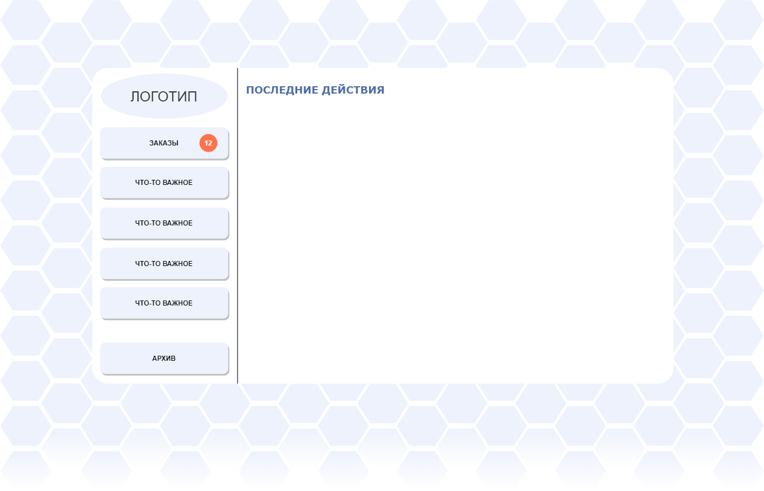

**Выводы**

Мы составили прототипы экранов будущей ИС.